#### ***Тема 2.2. Построение графиков и визуализация результатов вычислений. Документы MahtCad***

МаthCadобеспечивает построение различных видов графиков: в декартовой и полярной системе координат, график поверхности, график уровней и т.п., которые можно разбить на две большие группы: двумерные (от одной переменной) и трехмерные (от двух переменных).

Для построения графиков с помощью команды ***Графики*** (элемента главного меню **Добавить**) имеются шаблоны типов графиков. Большинство параметров, необходимых для построения графиков, задается автоматически.

Другим способом выбора шаблона типа графика является использование панель **График**, вызываемой щелчком по соответствующей кнопке панели **Математика**.

Вид окна системы с открытыми подменю вставки шаблонов элемента главного меню **Добавить** и открытой панели **График** панели **Математика**, содержащие шаблоны всевозможных типов графиков показан на рис. 2.2-1.

***Шаблон*** графика это некоторая выделенная область, содержащая обязательные элементы графика и определенное число местозаполнителей, в которые для построения графика следует ввести данные. Так для построения графика функции в декартовой системе координат в местозаполнители следует ввести имя функции, имя переменной и диапазон ее изменения.

|  |
| --- |
|  |

Рис. 2.2-1. Вид подменю вставки шаблона графики

Перед построением графика функция, для которой он строится, должна быть описана, а ее аргументу (или аргументам) целесообразно задать диапазон изменения. Если диапазон изменения аргумента не задан, то по умолчанию график (для функции от одной переменной) будет построен в диапазоне от -10 до 10 с шагом 1. Для задания нужного диапазона и шага изменения аргумента в Mathcad используется дискретная переменная.

**Построение графиков функций одной переменной** заключается в следующем. Курсор устанавливается в то место, где должен располагаться график, затем на панели **График** щелчком по кнопке X-YPlot (двумерный график) вызывается его формат, где в местозаполнитель по оси абсцисс вводится имя аргумента, а в местозаполнитель по оси ординат имя функции. Чтобы график функции появился, необходимо щелкнуть мышью вне графика.

Самый простой и наглядный способ получения графика в декартовой системе координат - это формирование двух векторов данных, которые будут отложены вдоль осей Х и Y (рис. 2.2-2, первый график). В данном примере для задания индекса после имени вектора нужно нажать клавишу <[ > (открывающая квадратная скобка). При этом курсор ввода устанавливается в месте ввода нижнего индекса.

Здесь следует отметить, что по умолчанию вид графика – это непрерывная линия, соединяющая точки дискретно заданной функции.

|  |
| --- |
|  |

Рис. 2.2-2. График двух векторов

При построении в одном шаблоне двух и более графиков, имена функций в меcтозаполнителе вводятся через запятую. Если функции имеют разные аргументы, то имена аргументов также вводятся через запятую в последовательности, соответствующей последовательности введенных имен функций. Ниже приведен пример построения графиков трех функций, аргументом которых является дискретная переменная х, изменяющаяся в диапазоне от 1 до 10 с шагом 0,2.

|  |
| --- |
|  |

Элементы формата графика можно изменить с использованием установок, производимых в различных вкладках панели **Formatting Currenty Selected X-Y Plod (Форматирования )**(рис. 2.2-3). Для вызова этой панели необходимо сделать два щелчка мышкой в области графика.

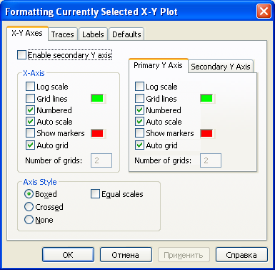

Рис. 2.2-3. Окно форматирования графиков

Вкладка***X-YAxes (Оси X-Y)***позволяет провести установку осей координат (нанести сетку, оси пересечения и т.п.). Вкладка***Traces (Следы)*** (рис.2.2-4 ) позволяет провести установку вида линии, цвета, толщины линии и т.п.. Вкладка ***Labels (Метки)*** предназначена для внесения заголовков в область графика, а с помощью вкладки ***Defaults (Умолчание)*** можно вернуться к виду графика принятому по умолчанию.

Например, установив, с использованием вкладка ***X-Y Axes***, оси координат, а с использованием вкладки ***Traces*** - тип линии (отсутствие линии) и выбрав символ для отображения точки, можно получить график поведения дискретной функции (второй график в предыдущем примере)

Чтобы удалить график, нужно щелкнуть в его пределах мышью и выбрать в главном меню **Правка** команду ***Вырезать*** или ***Удалить***.

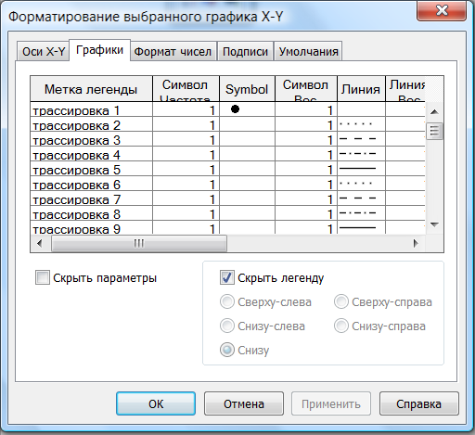

Рис.2.2-4. Панель Форматирование выбранного графика

**Построение графиков функций двух переменных** заключается в следующем. Во, первых, необходимо нажать кнопку с изображением любого из типов трехмерных графиков на панели инструментов **Графики**. В результате появится пустой шаблон трехмерного изображения - область графика с тремя осями (рис. 2.2-5) и единственным местозаполнителем в нижнем левом углу. В этот местозаполнитель следует ввести, например имя **z** (имя функции от двух переменных - **z(x,y)**)**.**

Для построения трехмерных графиков в современных версиях **Mathcad** появилась достаточно простая процедура, которая состоит в следующем: объявить двумерную функцию с использованием оператора присваивания (:**=**), а затем, установив курсор в место ввода графика, щелкнуть на панели График по кнопке Трехмерный график. На месте курсора появится шаблон трехмерного графика, в единственное место шаблона которого вводится имя функции. График появится после щелчка вне области графика. Эта процедура была применена при построении левого графика (рис. 2.2-6).

График поверхности может быть построен и с использованием массива численных значений функции (на рис. 2.2-6 справа). При этом, с помощью дискретных переменных должны быть введены значения обоих аргументов заданной функции, затем введен массив, элементами которого являются значения функции, и только после этого введен шаблон графика, в котором задается имя функции. График будет построен после щелчка мышью вне области шаблона.

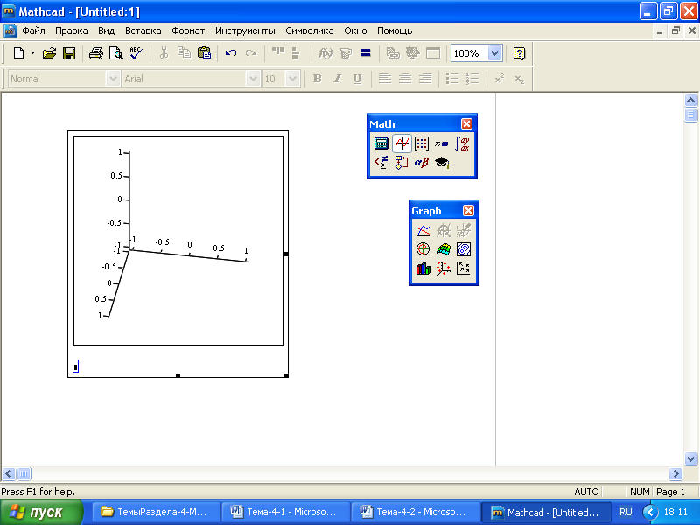

Рис. 2.2-5. Создание шаблона трехмерного графика

|  |
| --- |
|  |

Рис. 2.2-6. Построение трехмерных графиков

В одном шаблоне трехмерного графика можно построить график не только одной, но и нескольких двумерных функций. В качестве примера на рис. 2.2-7 приведены графики пересечения двух плоскостей (две функции) и построение тора (три функции). В этом случае в местозаполнитель через запятую требуется ввести имена обеих функций.

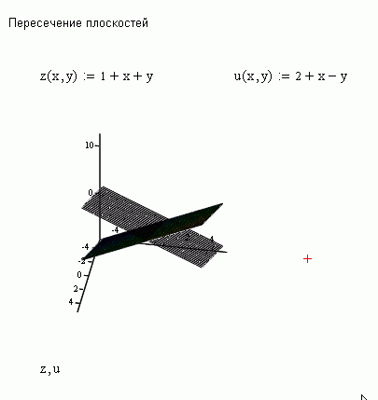

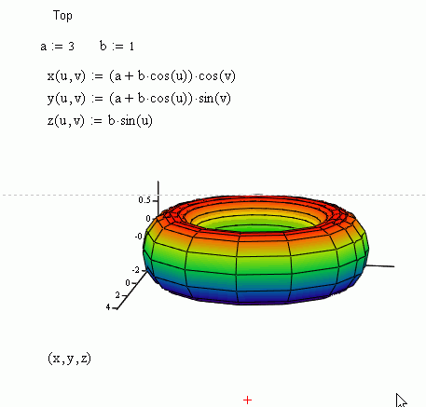

Рис. 2.2-7. Одновременное построение графиков нескольких двумерных функций

Для трехмерных графиков используются настройки панель 3-D Plot Format  
(рис.2.2-8), которая вызывается двумя щелчками в области формата графика   
(рис. 2.2-7).

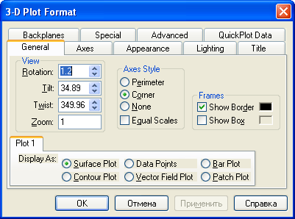

Рис. 2.2-8

В окне **3-D Plot Format** на вкладке ***General (Общие)*** область ***DisplayAs*** (***Показать как***) имеется 6 переключателей, позволяющих выбрать тип графика:

* ***Surface plot*** – график поверхности;
* ***Contourplot***  – график линий уровня;
* ***Datapoints*** – на графике представлены только расчетные точки;
* ***VectorFieldplot*** – график векторного воля;
* ***Bar Plot*** – график трехмерной диаграммы;
* ***Patch Plot*** – площадка расчетных значений.

Чтобы выбрать тот или иной тип графика, нужно активизировать соответствующий переключатель и щелкнуть по кнопке ***Применить***.

Например, если для графика функции, приведенного на рис. 2.2-9, выбрать тип ***Bar Plot*** (график трехмерной диаграммы), то график приобретет вид как на  
рис. 2.2-9.

Трехмерный график можно вращать и масштабировать. Вращение графика выполняется наведением на него указателя мыши при нажатой левой кнопке. Масштабирование выполняется аналогично, но при нажатой дополнительно клавише <Ctrl>. Анимация графика (медленное вращение) выполняется также аналогично, но при нажатой кнопке <Shift>.

При построении графика в полярной системе координат (рис. 2.2-10), где каждая точка задается углом **W** и модулем радиус-вектора **R(W)** . График функции обычно строится в виде линий, которую описывает конец радиус-вектора при изменении угла **W** в определенных пределах (чаще всего от 0 до 2π). После отображения шаблона надо ввести значения **W** в область шаблона снизу, а **R(W)** – справа.

|  |
| --- |
|  |

Рис. 2.2-9. График трехмерной диаграммы





|  |
| --- |
|  |

Рис. 2.2-10. Построение графиков в полярной системе координат

Еще один широко распространенный тип графиков для представления поверхностей – контурный график представления поверхностей с помощью линий равного уровня   
(рис. 2.2-11). Тип графика задается с помощью соответствующей кнопки панели **График.**

|  |
| --- |
|  |

Рис. 2.2-11. Построение контурного графика

Помимо того, что МаthCad является мощным математическим инструментом, в нем еще предусмотрены возможности оформления внешнего вида расчетов и графиков. Основными элементами оформления документов в МаthCad, которые допускается применять как собственно для расчетов, так и в чисто декоративных целях, являются (рис. 2.2-12, сверху вниз):

* текстовые области;
* математические области;
* графики, или графические области;
* компоненты других приложений.

|  |
| --- |
| Пример расчетов в Mathcad |

Рис. 2.2-12. Основные элементы оформления документа

Для вставки того или иного элемента нужно поместить курсор в нужное место и осуществить вставку либо с помощью меню **Вставка**, либо с помощью соответствующего элемента панели инструментов, либо, как в случае ввода формулы или текста, просто начать вводить символы с клавиатуры.

**Местоположение** элемента оформления можно изменить, для чего:

1. Щелкните в области элемента мышью. Область станет выделенной.
2. Не нажимая кнопок, поместите указатель мыши на границу области, чтобы курсор сменил вид стрелки на форму руки.
3. Нажмите левую кнопку мыши и, удерживая ее, перетащите объект на новое место.

Чтобы **создать копию** области в другом месте документа, перетаскивание следует выполнять при нажатой клавише **<Ctrl>.**

Рассматривая пример, где выделенным элементом является область графика, можно заметить, что справа и снизу на границе выделенной области расположены черные прямоугольники. С их помощью осуществляется **растягивание** или **сжатие** области элемента. Прямоугольник в нижнем правом углу предназначен для одновременного изменения размеров области по горизонтали и вертикали.

|  |
| --- |
|  |

В **Mathcad**области можно **выделять цветом**. Для этого достаточно выбрать в меню **Формат** пункт **Свойства**(Properties), а затем установить в появившемся окне флажок **HighlightRegion** (Выделить цветом) и нажать **OK**.По умолчанию цвет выделения желтый. Чтобы установить нужный цвет, нужно щелкнуть по кнопке **ChooseColor**(Выбрать цвет) и установить нужный цвет (рис. 2.2-13).

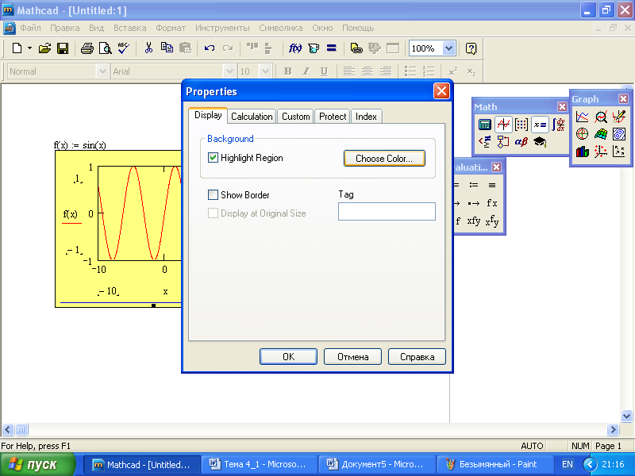

Рис. 2.2-13. Выделение области цветом

Выделить область можно не только цветом, но и **обрамлением**. Для этого в том же самом окне **Properties**следует установить флажок **ShowBorder** (Показать рамку). Обычно эта операция выполняется вместе с установкой цвета.

В начале раздела в нижней части на рис. 2.2-12 присутствует особый тип области, названный **компонентой другого приложения**. Эта область через буфер памяти была перенесена из другого приложения (в данном случае из текстового редактора **Word**) и вставлена обычным образом в документ МаthCad. Следует отметить, что с внедренными областями в МаthCad можно обращаться точно также как и его собственными: копировать, удалять, изменять размеры и т.п. Однако на практике гораздо чаще приходится встречаться с противоположным действием – **экспортированием области документа** МаthCad **в другие приложения.**

Чтобы вставить определенную область документа МаthCad в другое приложение нужно:

1. С помощью мыши произвести выделение нужных элементов;
2. Из контекстного меню или щелчком по соответствующей команде панели **Formatirung (Форматирование)** выполнить команду **Копировать** (выделенная область помещается в буфер);
3. Перейти в то окно документа, куда экспортируется область и, установив курсор в место вставки фрагмента, выполнить команду **Вставить**.

Чаще всего области документа МаthCad копируются в документы редактора **Word** и здесь есть следующая особенность. При редактировании документа **Word** вставленные объекты самопроизвольно перемещаются, а зачастую, и редактируются по своим правилам. Чтобы вставленный элемент зафиксировать в нужном месте, рекомендуется место вставки подготовить следующим образом:

1. В документе **Word** установить курсор в строке вставки объекта;
2. Создать таблицу, состоящую из одной ячейки (1 строка и 1 столбец);
3. При необходимости выделить таблицу нужным цветом (выбором в контекстном меню элемента **Границы и заливка**);
4. Поместив курсор в созданную таблицу, выполнить команду **Вставить**.

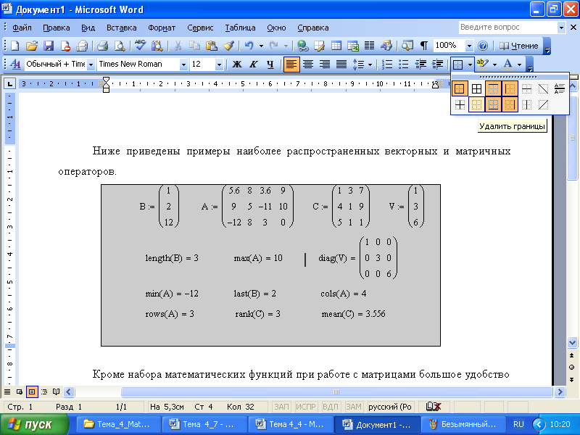

Рис. 2.2-14. Удаление границ таблицы

Границы таблицы можно удалить с использованием элемента панели форматирования (рис.2.2-14).

Текстовую область можно разместить в любом незанятом месте документа МаthCad. Однако, если пользователь помещает курсор ввода в пустое место документа и просто начинает вводить символы, то МаthCad по умолчанию интерпретирует их как начало формулы. Чтобы до начала ввода указать, что требуется создать текстовый регион, достаточно перед вводом первого символа нажать клавишу **<**”**>** (двойная кавычка). При этом в месте ввода возникает текстовый регион, который имеет характерное выделение   
(рис. 2.2-15). Теперь можно вводить любые символы клавиатуры, которые будут восприниматься как текст.

|  |
| --- |
|  |

Рис. 2.2-15. Вновь созданный текстовый регион

Для форматирования текста и формул служит панель **Formatirung**(Форматирование). Форматирование текста в МаthCad во многом похоже на форматирование в большинстве текстовых редакторов. Оно заключается в управлении его двумя основными составляющими: форматом шрифта и форматом абзаца.

**Шрифт** выделенного текста можно поменять при помощи панели **Formatirung**(рис.2.2-6, раскрыт список размеров шрифтов). Стилю шрифта на панели форматирования соответствуют кнопки:

* **Bold** (Полужирный);
* **Italie** (Наклонный);
* **Underlined**(Подчеркнутый),

а список доступных **типов шрифтов** раскрывается щелчком по стрелке второго элемента панели форматирования.

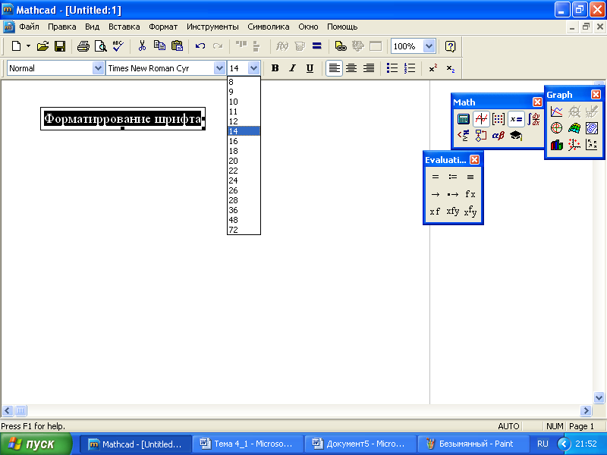

Рис. 2.2-16. Выбор размера шрифта

Параметры формата текста можно также установить и при помощи диалогового окна **TextFormat** (рис.2.2-17), вызываемого в верхнем меню **Формат**. Перечислим параметры шрифта и соответствующие элементы этой панели, которыми допускается управлять:

* **Font** (Шрифт);
* **Size** (Размер);
* **Fontstyle** (Стиль шрифта).

Кроме того, в этом окне можно выбрать **цвет** (**Color**) и такие параметры как:

* **Strikeout** (Зачеркивание);
* **Underline** (Подчеркивание);
* **Superscript** (Верхний индекс);
* **Subseript** (Нижний индекс).

Для установки **параметров абзаца** применяются:

* **абзацный отступ** – три маркера на линейке в верхней части экрана (верхний левый маркер – левая граница первой строки; нижний левый маркер - все остальные строки; правый маркер – правая граница);
* **нумерованный и маркированный список** – две правые кнопки панели **Форматирование**;
* **выравнивание** – кнопки  панели **Форматирование**, соответственно, по левому краю, по центру и по правому краю.

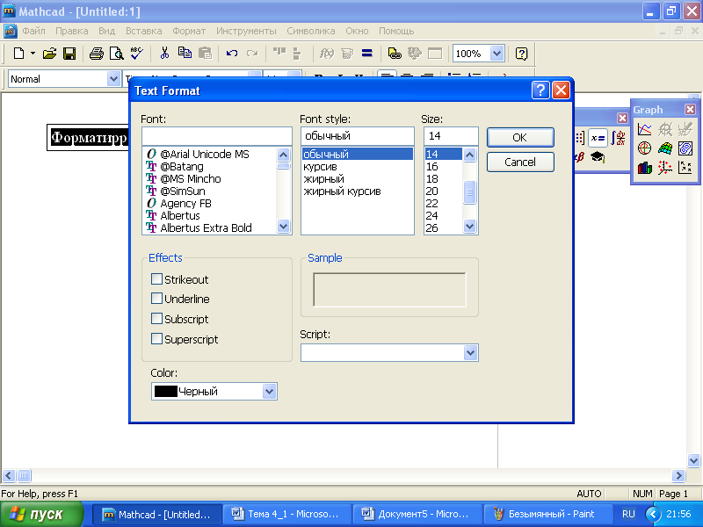

Рис. 2.2-17. Диалоговое окно **Text Format**

**Для математических регионов** (формул) можно применять все рассмотренные выше способы форматирования шрифта. Особенность форматирования формул заключается в том, что изменение шрифта, примененное к отдельному параметру в одной формуле, немедленно приводит к его изменению во всех формулах документа (там, где этот параметр присутствует). При этом надо помнить, что формулы содержат элементы, выполненные в нескольких математических стилях.

Чтобы распечатать экземпляр активного документа МаthCad на принтере, достаточно щелкнуть по кнопке с изображением принтера на панели **Стандартная**. Таким способом выводятся на печать небольшие документы или промежуточные результаты расчета. Следует ответить, что нажатие кнопки на панели инструментов приводит к мгновенной печати всего активного документа с текущими опциями печати и установками принтера.

Для более активного управления процессом печати служат следующие пункты меню **Файл**:

* **Установки страницы** – опции страницы вывода активного документа на печать (стандартный размер страницы, тип подачи бумаги, поля);
* **Просмотр** – предварительный просмотр на экране выводимого на печать активного документа;
* **Печать** – собственно печать активного документа с возможностью выбора принтера (если установлено несколько), смены установок принтера (качество печати, разрешение, количество печатных копий документа и диапазон печатаемых страниц).

Выбор любого из этих пунктов меню приводит к раскрытию одноименного диалогового окна.

Помимо того, что МаthCad является мощным математическим инструментом, в нем еще предусмотрены возможности оформления внешнего вида расчетов. Основными элементами оформления документов в МаthCad, которые допускается применять как собственно для расчетов, так и в чисто декоративных целях, являются (рис. 2.2-1, сверху вниз):

* текстовые области;
* математические области;
* графики, или графические области;
* компоненты других приложений.

|  |
| --- |
| Пример расчетов в Mathcad |

Рис. 2.2-1. Основные элементы оформления документа

Для вставки того или иного элемента нужно поместить курсор в нужное место и осуществить вставку либо с помощью меню **Вставка**, либо с помощью соответствующего элемента панели инструментов, либо, как в случае ввода формулы или текста, просто начать вводить символы с клавиатуры.

**Местоположение** элемента оформления можно изменить, для чего:

1. Щелкните в области элемента мышью. Область станет выделенной.
2. Не нажимая кнопок, поместите указатель мыши на границу области, чтобы курсор сменил вид стрелки на форму руки.
3. Нажмите левую кнопку мыши и, удерживая ее, перетащите объект на новое место.

Чтобы **создать копию** области в другом месте документа, перетаскивание следует выполнять при нажатой клавише <Ctrl>.

Рассматривая пример, где выделенным элементом является область графика, можно заметить, что справа и снизу на границе выделенной области расположены черные прямоугольники. С их помощью осуществляется **растягивание** или **сжатие** области элемента. Прямоугольник в нижнем правом углу предназначен для одновременного изменения размеров области по горизонтали и вертикали.

|  |
| --- |
|  |

В **Mathcad**области можно **выделять цветом**. Для этого достаточно выбрать в меню **Формат** пункт **Свойства**(Properties), а затем установить в появившемся окне флажок **HighlightRegion** (Выделить цветом) и нажать **OK**.По умолчанию цвет выделения желтый. Чтобы установить нужный цвет, нужно щелкнуть по кнопке **ChooseColor**(Выбрать цвет) и установить нужный цвет (рис. 2.2-2).



Рис. 2.2-2. Выделение области цветом

Выделить область можно не только цветом, но и **обрамлением**. Для этого в том же самом окне **Properties**следует установить флажок **ShowBorder** (Показать рамку). Обычно эта операция выполняется вместе с установкой цвета.

В начале раздела в нижней части на рис. 2.2-1 присутствует особый тип области, названный **компонентой другого приложения**. Эта область через буфер памяти была перенесена из другого приложения (в данном случае из текстового редактора **Word**) и вставлена обычным образом в документ МаthCad. Следует отметить, что с внедренными областями в МаthCad можно обращаться точно также как и его собственными: копировать, удалять, изменять размеры и т.п. Однако на практике гораздо чаще приходится встречаться с противоположным действием – **экспортированием области документа** МаthCad **в другие приложения.**

Чтобы вставить определенную область документа МаthCad в другое приложение нужно:

1. С помощью мыши произвести выделение нужных элементов;
2. Из контекстного меню или щелчком по соответствующей команде панели **Formatirung (Форматирование)** выполнить команду **Копировать** (выделенная область помещается в буфер);
3. Перейти в то окно документа, куда экспортируется область и, установив курсор в место вставки фрагмента, выполнить команду **Вставить**.

Чаще всего области документа МаthCad копируются в документы редактора **Word** и здесь есть следующая особенность. При редактировании документа **Word** вставленные объекты самопроизвольно перемещаются, а зачастую, и редактируются по своим правилам. Чтобы вставленный элемент зафиксировать в нужном месте, рекомендуется место вставки подготовить следующим образом:

1. В документе **Word** установить курсор в строке вставки объекта;
2. Создать таблицу, состоящую из одной ячейки (1 строка и 1 столбец);
3. При необходимости выделить таблицу нужным цветом (выбором в контекстном меню элемента **Границы и заливка**);
4. Поместив курсор в созданную таблицу, выполнить команду **Вставить**.



Рис. 2.2-3. Удаление границ таблицы

Границы таблицы можно удалить с использованием элемента панели форматирования (рис.2.2-3).

Текстовую область можно разместить в любом незанятом месте документа МаthCad. Однако, если пользователь помещает курсор ввода в пустое место документа и просто начинает вводить символы, то МаthCad по умолчанию интерпретирует их как начало формулы. Чтобы до начала ввода указать, что требуется создать текстовый регион, достаточно перед вводом первого символа нажать клавишу **<**”**>** (двойная кавычка). При этом в месте ввода возникает текстовый регион, который имеет характерное выделение   
(рис. 2.2-4). Теперь можно вводить любые символы клавиатуры, которые будут восприниматься как текст.

|  |
| --- |
|  |

Рис. 2.2-4. Вновь созданный текстовый регион

Для форматирования текста и формул служит панель **Formatirung**(Форматирование). Форматирование текста в МаthCad во многом похоже на форматирование в большинстве текстовых редакторов. Оно заключается в управлении его двумя основными составляющими: форматом шрифта и форматом абзаца.

**Шрифт** выделенного текста можно поменять при помощи панели **Formatirung**(рис.2.2-5, раскрыт список размеров шрифтов). Стилю шрифта на панели форматирования соответствуют кнопки:

* **Bold** (Полужирный);
* **Italie** (Наклонный);
* **Underlined**(Подчеркнутый),

а список доступных **типов шрифтов** раскрывается щелчком по стрелке второго элемента панели форматирования.



Рис. 2.2-5. Выбор размера шрифта

Параметры формата текста можно также установить и при помощи диалогового окна **TextFormat** (рис.2.2-6), вызываемого в верхнем меню **Формат**. Перечислим параметры шрифта и соответствующие элементы этой панели, которыми допускается управлять:

* **Font** (Шрифт);
* **Size** (Размер);
* **Fontstyle** (Стиль шрифта).

Кроме того, в этом окне можно выбрать **цвет** (**Color**) и такие параметры как:

* **Strikeout** (Зачеркивание);
* **Underline** (Подчеркивание);
* **Superscript** (Верхний индекс);
* **Subseript** (Нижний индекс).

Для установки **параметров абзаца** применяются:

* **абзацный отступ** – три маркера на линейке в верхней части экрана (верхний левый маркер – левая граница первой строки; нижний левый маркер - все остальные строки; правый маркер – правая граница);
* **нумерованный и маркированный список** – две правые кнопки панели **Форматирование**;
* **выравнивание** – кнопки  панели **Форматирование**, соответственно, по левому краю, по центру и по правому краю.



Рис. 2.2-6. Диалоговое окно **Text Format**

**Для математических регионов** (формул) можно применять все рассмотренные выше способы форматирования шрифта. Особенность форматирования формул заключается в том, что изменение шрифта, примененное к отдельному параметру в одной формуле, немедленно приводит к его изменению во всех формулах документа (там, где этот параметр присутствует). При этом надо помнить, что формулы содержат элементы, выполненные в нескольких математических стилях.

Чтобы распечатать экземпляр активного документа МаthCad на принтере, достаточно щелкнуть по кнопке с изображением принтера на панели **Стандартная**. Таким способом выводятся на печать небольшие документы или промежуточные результаты расчета. Следует ответить, что нажатие кнопки на панели инструментов приводит к мгновенной печати всего активного документа с текущими опциями печати и установками принтера.

Для более активного управления процессом печати служат следующие пункты меню **Файл**:

* **Установки страницы** – опции страницы вывода активного документа на печать (стандартный размер страницы, тип подачи бумаги, поля);
* **Просмотр** – предварительный просмотр на экране выводимого на печать активного документа;
* **Печать** – собственно печать активного документа с возможностью выбора принтера (если установлено несколько), смены установок принтера (качество печати, разрешение, количество печатных копий документа и диапазон печатаемых страниц).

Выбор любого из этих пунктов меню приводит к раскрытию одноименного диалогового окна.